поселения Малый Толкай | РАСПРОСТРАНЯЕТСЯ БЕСПЛАТНО  Газета основана 14.06.2010 г.
22.11.2022 года
№ 31 (379)
ОФИЦИАЛЬНОЕ
ОПУБЛИКОВАНИЕ

Уважаемые жители и гости
Похвистневского района!
С 17 октября начинается Всероссийская антинаркотическая акция «Сообщи, где торгуют смертью» на территории обслуживания.
Акция направлена на привлечение общественности к участию в противодействии незаконному обороту наркотиков, оказание квалифицированной помощи и консультаций по вопросам лечения и реабилитации наркозависимых лиц.
В рамках акции каждый неравнодушный гражданин сможет позвонить и сообщить круглосуточно и анонимно об известных фактах распространения и потребления наркотических средств, и психотропных веществ. По каждому заявлению будет проведена тщательная проверка.
Каждый из вас может сообщить о фактах распространения наркотических средств и психотропных веществ по телефонам Главного управления МВД России по Самарской области - 8(846) 278-22-22, дежурной части МО МВД России «Похвистневский» - 8(846 56) 2-34-69, либо - 102 – с мобильных телефонов федеральных операторов сотовой связи. Также подать заявление можно через официальный интернет-сайт https://63.мвд.рф через сервис «Прием обращений».
Сотрудники полиции призывают жителей города Похвистнево и Похвистневского района присоединиться к масштабной общероссийской акции «Сообщи, где торгуют смертью», занять активную жизненную позицию и внести свой вклад в противодействие незаконному обороту наркотиков!

***********************************************************************************************
Учащиеся ГБОУ СОШ им. В.В. Еремеева села Нижнее Аверкино Похвистневского района принимают участие во всероссийской онлайн-олимпиаде "Безопасные дороги".

ОГИБДД МО МВД России "Похвистневский" напоминает, что данная олимпиада проходит с 1 по 20 ноября на образовательной платформе Учи.ру на знание основ безопасного поведения на дорогах.
Олимпиада призвана повысить осведомленность детей в вопросах безопасности дорожного движения. Организаторы уверены, что такой формат работы будет способствовать формированию у школьников знаний о правилах поведения на дорогах и вовлечению их в работу по пропаганде безопасности дорожного движения.
Онлайн-олимпиада представляет собой серию интерактивных обучающих и тестовых заданий, выполненных в понятном и интересном для детей школьного возраста формате.
Принять участие в олимпиаде могут все желающие школьники – ученики 1 - 9 классов общеобразовательных организаций. Приступить к выполнению заданий и узнать информацию об олимпиаде можно будет по ссылке dorogi.uchi.ru – она будет активна с 00.00 31 октября.

************************************************************************************

С 14 по 23 ноября в Самарской области проходит второй этап межведомственной комплексной оперативно-профилактической операции «Дети России – 2022».

Цель мероприятия – предупреждение распространения наркомании среди несовершеннолетних, выявление фактов вовлечения их в преступную деятельность, связанную с незаконным оборотом наркотиков, психотропных веществ, а также повышение уровня осведомленности населения, как о последствиях потребления наркотиков, так и об ответственности за их незаконный оборот.

В рамках акции сотрудники полиции проведут широкомасштабные мероприятия, в том числе профилактические рейды по проверке мест массового пребывания подростков и досуговых организаций с целью выявления лиц, вовлекающих несовершеннолетних в употребление наркотических и психотропных веществ, а также несовершеннолетних, употребляющих вышеуказанные вещества без назначения врача.

В общеобразовательных учреждениях будут проведены лекции и беседы, направленные на формирование здорового образа жизни и информирование несовершеннолетних и их родителей о вреде потребления наркотиков, алкоголя и табака, а также об ответственности, предусмотренной законодательством Российской Федерации за незаконный оборот наркотиков.

Жители городского округа Похвистнево и муниципального района Похвистневский могут проявить свою антинаркотическую гражданскую позицию и незамедлительно сообщать о фактах готовящихся, либо совершаемых наркопреступлений, в том числе в отношении несовершеннолетних, по круглосуточным телефонам дежурных частей ОВД, по многоканальному телефону 112, а также по номеру: (884656)2-34-69 – телефон дежурной части МО МВД России «Похвистневский». Конфиденциальность гарантирована.
*******************************************************************************************
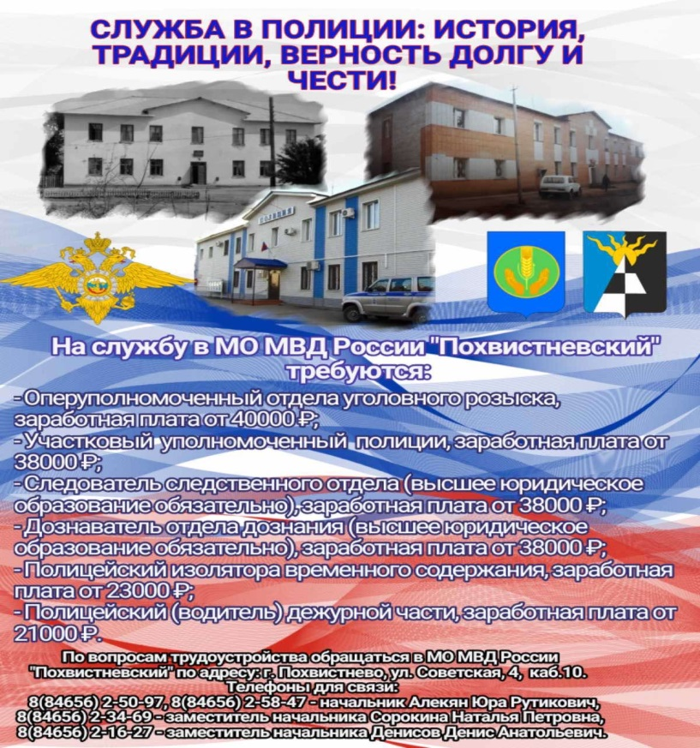

*********************************************************************************************

Пошутил - ответишь по закону

Ответственность за заведомо ложное сообщение об акте терроризма.
Заведомо ложное сообщение об акте терроризма – преступление против общественной безопасности, заключающееся в заведомо ложном сообщении о готовящихся взрыве, поджоге или иных действиях, создающих опасность гибели людей, причинения значительного имущественного ущерба, либо наступления иных общественно опасных последствий (ст.207 УК РФ).
Сообщение может быть различным (по телефону, в письменной форме, устно и т.п.), что значения для квалификации не имеет. Мотивы совершения преступления могут быть различными – месть, желание парализовать работу предприятия или учреждения, сорвать занятие в школе и др. Проанализировав, имеющиеся данные установлено, что "пик" заведомо ложного сообщения об акте терроризма приходится в учебное время года, когда в школах, техникумах и ВУЗах начинаются контрольные занятия, зачеты и экзамены.
Ложное сообщение всегда влечет за собой дезорганизацию деятельности органов власти и охраны правопорядка, отвлечение сил и средств на проверку ложных сообщений, причинении материального ущерба, вызванного нарушением нормального ритма работы органов государственной власти, предприятий, учреждений, транспорта.
Как правило, в ходе таких проверок личность «телефонного хулигана» устанавливается, учреждение возвращается к работе в штатном режиме, а лицо привлекается к ответственности.
Уголовным законом за совершение заведомо ложного сообщения об акте терроризма предусмотрена следующая ответственность: По ст.207 УК РФ – штраф в размере до двухсот тысяч рублей или в размере заработной платы или иного дохода осужденного за период до восемнадцати месяцев, либо обязательными работами на срок до четырехсот восьмидесяти часов, либо исправительными работами на срок от одного года до двух лет, либо ограничением свободы на срок до трех лет, либо принудительными работами на срок до трех лет, либо арестом на срок от трех до шести месяцев, либо лишением свободы на срок до трех лет.
Уголовная ответственность за совершение данного преступления наступает с 14 лет. Если правонарушитель не достиг этого возраста, то он будет поставлен на учёт в подразделении полиции по делам несовершеннолетних. Родители таких «шутников» в соответствии со ст. 5.35 КоАП РФ «Неисполнение родителями или иными законными представителями несовершеннолетних обязанностей по содержанию и воспитанию несовершеннолетних» привлекаются к административной ответственности в виде серьёзного штрафа. Кроме того, на основании судебного решения подлежат возмещению все затраты и весь ущерб, причиненный таким сообщением. В случае, если такие действия были совершены несовершеннолетними, то возмещение ущерба возлагается на их родителей или законных представителей.

Учредители: Администрация сельского поселения Малый Толкай муниципального района Похвистневский Самарской области и Собрание представителей сельского поселения Малый Толкай муниципального района Похвистневский Самарской области.
Издатель: Администрация сельского поселения Малый Толкай муниципального района Похвистневский Самарской области
Адрес: Самарская область, Похвистневский район, село Малый Толкай, ул. Молодежна,2 тел. 8(846-56) 54-1-40 | Тираж 100 экз. Подписано в печать | Редактор Ефремова Ю.С.

